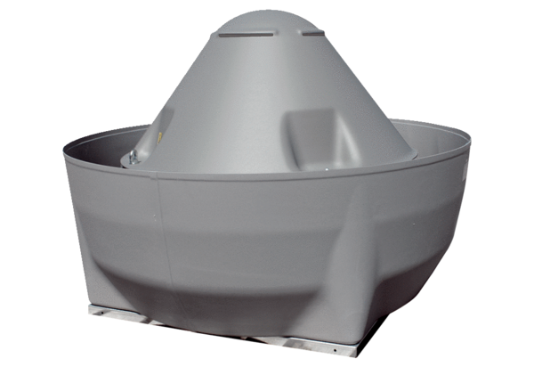Radiál tetőventilátor DRD V 63/6Csomagolási egység: 1 darabVálaszték: C
Termékszám: 0073.0070Gyártó: MAICO

